ПРОГРАММА
августовского педагогического совета
«Муниципальная стратегия образования - пути эффективного развития»

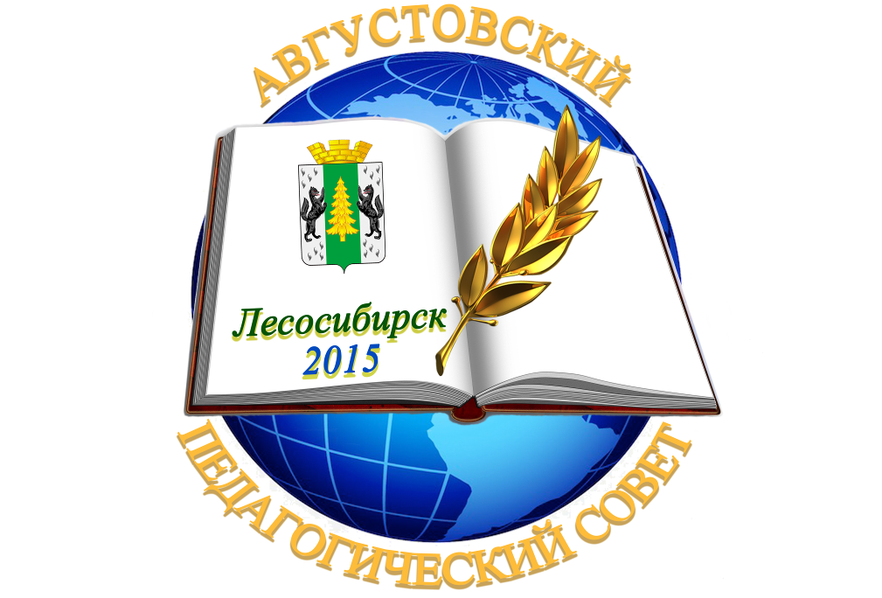

ПРОГРАММА
августовского педагогического совета
«Муниципальная стратегия образования - пути эффективного развития»
Цель: обсуждение актуальных задач развития муниципальной системы образования на 2015/2016 учебный год.
Задачи:
- обозначить приоритеты и проблемы по основным направлениям деятельности муниципальной системы образования;
- определить пути развития муниципальной системы образования в современных условиях.

Участники: представители администрации города, депутаты городского Совета, педагоги, воспитатели образовательных учреждений и центра дополнительного образования, управленцы, представители управляющих советов, высшей школы.

Дата проведения: 27 августа 2015 г.
Место проведения: г. Лесосибирск, МБОУ Гимназия, мкр. 7-й, 10

15.08.2015
10.00-11.00 | Регистрация участников совещания
10.00-11.00  11.00-12.10  Общее пленарное заседание | 10.00–11.00 - Работа выставок-продаж, книжной ярмарки, «Экспо-холла» «Образовательная среда учреждения как средство развития и реализации интеллектуального, творческого и личностного потенциала обучающегося»  11.00-11.15 - Приветствие участников августовского педсовета.  Гимальдинов З. М., исполняющий полномочия Главы города Лесосибирска  Вирц Р.С., заместитель главы администрации города Лесосибирска по социальным вопросам  11.15–12.10 - Доклад «Муниципальная стратегия образования - пути эффективного развития».  Егорова О.Ю., начальник управления образования администрации города Лесосибирска
12.10–12.30 | Перерыв
12.30-13.50  Работа групп по проектам ОУ, ДОУ в рамках муниципальной стратегии развития образования (проектные команды ОУ, ДОУ) | Презентация проектов ОУ (актовый зал)  Группа№1  Руководитель группы: Петрук В.Г.- зам.начальника отдела общего, дошкольного, дополнительного образования и воспитания, Модератор группы: Кирьянова Н.Е.- зам.директора МБУ «МИМЦ»  Проект «Специализированный класс инженерно-технологической направленности» (МБОУ «Лицей»);  Проект «Специализированный класс естественно – научной направленности» (МБОУ «СОШ №9»);  Проект «Специализированный педагогический класс «Ученый будущего»» (МБОУ «Гимназия»);  Проект «Развитие математического мышления учащихся как условие успешности освоения предметов естественно – математического цикла» (МБОУ «СОШ №4»);  Проект ««Обучение без границ» - формирование культурно-образовательного пространства на материале «Енисейск - 400» как условие развития языковой компетенции» (МБОУ «ООШ №5»).  Презентация проектов ДОУ  Группа №2 «Предметно – пространственная развивающая среда ДОУ в условиях реализации ФГОС ДО» (каб.2-15).  Руководитель группы: Котляр И.В.- главный специалист отдела общего, дошкольного, дополнительного образования и воспитания, Модератор группы: Чеканова Н.С., старший воспитатель ДОУ № 10,  Группа №3 ( каб. 2-12)  Образовательные технологии при формировании инициативы и самостоятельности дошкольников». Интерактивное общение.  Руководитель группы: Шамсутдинова М.В.- методист МБУ «МИМЦ»,  Модератор группы: Бахтина М.Н. старший воспитатель ДОУ №41.  Группа №4 Технологии развития коммуникативных навыков дошкольников». Дискуссионный клуб ( каб.2-16)  Руководитель группы: Колосов В.Г.- начальник отдела общего, дошкольного, дополнительного образования и воспитания.  Модератор группы: Федосеенко М.В. старший воспитатель ДОУ №33
13.50–14.10 | Перерыв, кофе-пауза
14.10–15.00
Поздравительная открытка

Экспо-холл
1 кабинет  2-16 | Использование интерактивной доски на уроках в 1 классе – Е.В. Баланюк, учитель начальных классов МБОУ «ООШ №5»
1 кабинет  2-16 | Возможности интерактивной доски «SMART» в начальных классах – Оленицкая А.А., учитель начальных классов, МБОУ «СОШ № 9»
2 кабинет  2-8 | Цифровая лаборатория по физике – Мошегова С.В., учитель физики, МБОУ «Гимназия»
2 кабинет  2-8 | Использование электронных карт на уроках географии в 5-11 классах (программное обеспечение «Живая география 2.0»)- Николаев В.А., учитель географии МБОУ «СОШ №2»
2 кабинет  2-8 | Использование цифрового оборудования на уроках биологии - Жиляева Е.Н. , учитель биологии МБОУ «Лицей»
3 кабинет  2-12 | Возможности документ - камеры и графического планшета в образовательном процессе – Кошляк И.С, учитель химии МБОУ СОШ №1», Есипенко Е.Н, учитель русского языка и литературы МБОУ «СОШ № 1»
3 кабинет  2-12 | Лего-технологии, робототехника (выставка оборудования) – Оленицкий А.А., МБОУ «СОШ №9»
3 кабинет  2-12 | Возможности издательского центра при достижении и образовательных результатов в соответствии с требованиями ФГОСООО - Комарова И.А.,руководитель издательского центра МБОУ «Лицей»
4 кабинет  2-15 | Городская библиотечная система – информационно - образовательный ресурс ОУ - Дейнеко И.В., главный библиограф МБУК «ЦБС» г. Лесосибирска
5 кабинет  2-4 | Мини-мастер классы использования современных дидактических игр и пособий в ДОУ - ДОУ № 6 Зырянова Ю.Р., ДОУ № 11Чегодаева Н.П.,ДОУ № 43 Барловская Ю.В., ДОУ №17 Ерофеева А.Н., ДОУ № 42 Мейдус Г.Р., ДОУ № 42 Лаврентьева О.П., ДОУ № 7 Заверюха М.В.

